Група ПОБ-9-01
Майстер виробничого навчання Бачуріна Наталя Миколаївна
№  Уроку  Дата | Тема уроку | Завдання | Джерела
№9  16.05.2024 | Кулінарна обробка риби та приготування рибних напівфабрикатів  Приготування напівфабрикатів з риби для варіння, припускання. | Зміст роботи  1.Приготувати і відпустити н/ф згідно з інструкційно-технологічних карток:  - щука фаршированої у цілому вигляді  - риба фарширована порційними шматками  2. Виконати дослідні завдання у робочому зошиті:  - визначити час приготування страви;  - описати вимоги до якості приготовленої страви;  - зробити висновок. | 1. Збірник технологічних карток на страви та кулінарні вироби для закладів ресторанного господарства  1982-С  2. Збірник технологічних карток на страви та кулінарні вироби для закладів ресторанного господарства 2007 р  3.Підручник В.С.Доцяк  Українська кухня

ІНСТРУКЦІЙНО-ТЕХНОЛОГІЧНА КАРТКА
Найменування Щука фарширована у цілому вигляді
Підручник Доцяк В.С. «Українська кухня» ст. 288
№  з\п | Найменування  продуктів | На 1 порцію |  | Послідовність  операцій | Обладнання,  інвентар, посуд | Технологія приготування
 |  | Брутто | Нетто
1 | Щука | 159 | 73 | 1 Кулінарна обробка риби.  2 Приготування начинки.  3. Формування.  4.Приготування н/ф. | Обладнання:  Виробничий стіл. ваги, електро м’ясорубка  Інвентар:  Дошка обробна «РС», ножі «РС», миски різної ємності  . | Щуку, призначену для фарширування цілою, обережно обчищають від луски, щоб не пошкодити шкіру, відрізують плавники, промивають, обсушують, підрізують шкіру навколо голови, відгинають і обережно знімають її з тушки панчохою. Плавникові кістки підрізують усередині тушки, кінець хребтової кістки надламують біля хвоста так, щоб шкіра залишилася з хвостом. Шкіру промивають і обсушують.  Рибу розбирають на чисте філе. М’якоть вживають для приготування начинки, якою щільно наповнюють шкіру, надаючи їй форму риби. Біля хвоста роблять кілька проколів, щоб видалити повітря. До тушки прикладають голову або пришивають її.  Рибу загортають у марлю або пергамент, перев’язують шпагатом.  Приготування начинки. М’якоть риби нарізують на шматочки, додають пшеничний хліб без скоринки, замочений у молоці або воді, і пропускають через м’ясорубку. До маси додають пасеровану ріпчасту цибулю, часник, сіль, мелений перець, маргарин і все це шераз пропускають через м’ясорубку, вводять сирі яйця, ретельно перемішують і вибивають.
2 | або судак | 143 | 73
3 | Для фаршу
4 | Хліб пшеничний | 16 | 14
5 | Вода | 15 | 15
6 | Цибуля ріпчаста | 36 | 30
7 | Маргарин столовий | 8 | 7
8 | Яйця | 1/10 | 4
9 | Часник | 1 | 0,8
10 | Маса напівфабрикату | - | 125
КАРТА КОНТРОЛЯ

ЩО ПЕРЕВІРИТИ? | МАЛЮНОК | ВИМОГИ ДО ЯКОСТІ
Зовнішній вигляд | 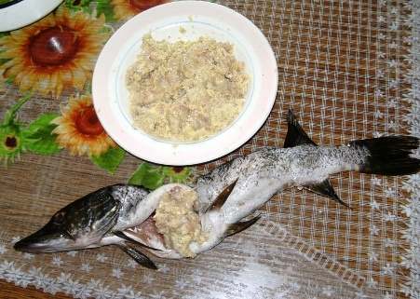 | Поверхня риби без розривів начинка щільно наповнює шкіру, надаючи їй форму риби.

ІНСТРУКЦІЙНО-ТЕХНОЛОГІЧНА КАРТКА
Найменування Риба фарширована порційними шматками
Підручник Доцяк В.С. «Українська кухня» ст. 288
№  з\п | Найменування  продуктів | На 1 порцію |  | Послідовність  операцій | Обладнання,  інвентар, посуд | Технологія приготування
 |  | Брутто | Нетто
1 | Короп | 171 | 108 | 1 Кулінарна обробка риби.  2 Приготування начинки.  3. Формування.  4.Приготування н/ф. | Обладнання:  Виробничий стіл. ваги, електро м’ясорубка  Інвентар:  Дошка обробна «РС», ножі «РС», миски різної ємності  . | Для фарширування порціонними шматочками коропа, с обробляють і нарізують на порціонні шматочки-кругляки. З кожного шматочка обережно відокремлюють м’якоть разом з кістками, щоб не пошкодити шкіру. Біля шкіри залишають тонкий шар м’якоті 0,5 см. З м’якоті готують начинку (як для фарширування щуки), якою наповнюють кожний порціонний шматочок. Товщина кругляків повинна бути не більше ніж 5 см. Використовують для припускання.  Приготування начинки. М’якоть риби нарізують на шматочки, додають пшеничний хліб без скоринки, замочений у молоці або воді, і пропускають через м’ясорубку. До маси додають пасеровану ріпчасту цибулю, часник, сіль, мелений перець, маргарин і все це шераз пропускають через м’ясорубку, вводять сирі яйця, ретельно перемішують і вибивають
2 | або тріска | 124 | 108
3 | Для фаршу:
4 | Хліб пшеничний | 6 | 4
5 | Вода | 5 | 5
6 | Цибуля ріпчаста | 12 | 10
7 | Маргарин столовий | 3 | 3
8 | Яйця | 1/10 | 4
9 | Часник | 0,3 | 0,2
10 | Сіль | 2,7 | 2,7
11 | Перець чорний мелений | 0,01 | 0,01
12 | Лавровий лист | 0,01 | 0,01
9 | Маса напівфабрикату | - | 125

КАРТА КОНТРОЛЯ

ЩО ПЕРЕВІРИТИ? | МАЛЮНОК | ВИМОГИ ДО ЯКОСТІ
Зовнішній вигляд | 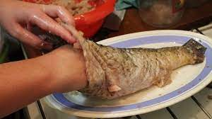 | Поверхня риби без розривів начинка щільно наповнює шкіру, надаючи їй форму риби.

